# Насос наружный фекальный серии

# «Иртыш» НФ2 50/125.105-1,1/2-300

Расход от 5 до 32 м3/ч

Напор от 5,8 до 11,9 м.в.с.

**Артикул (Код для заказа): уточняется при заказе оборудования**

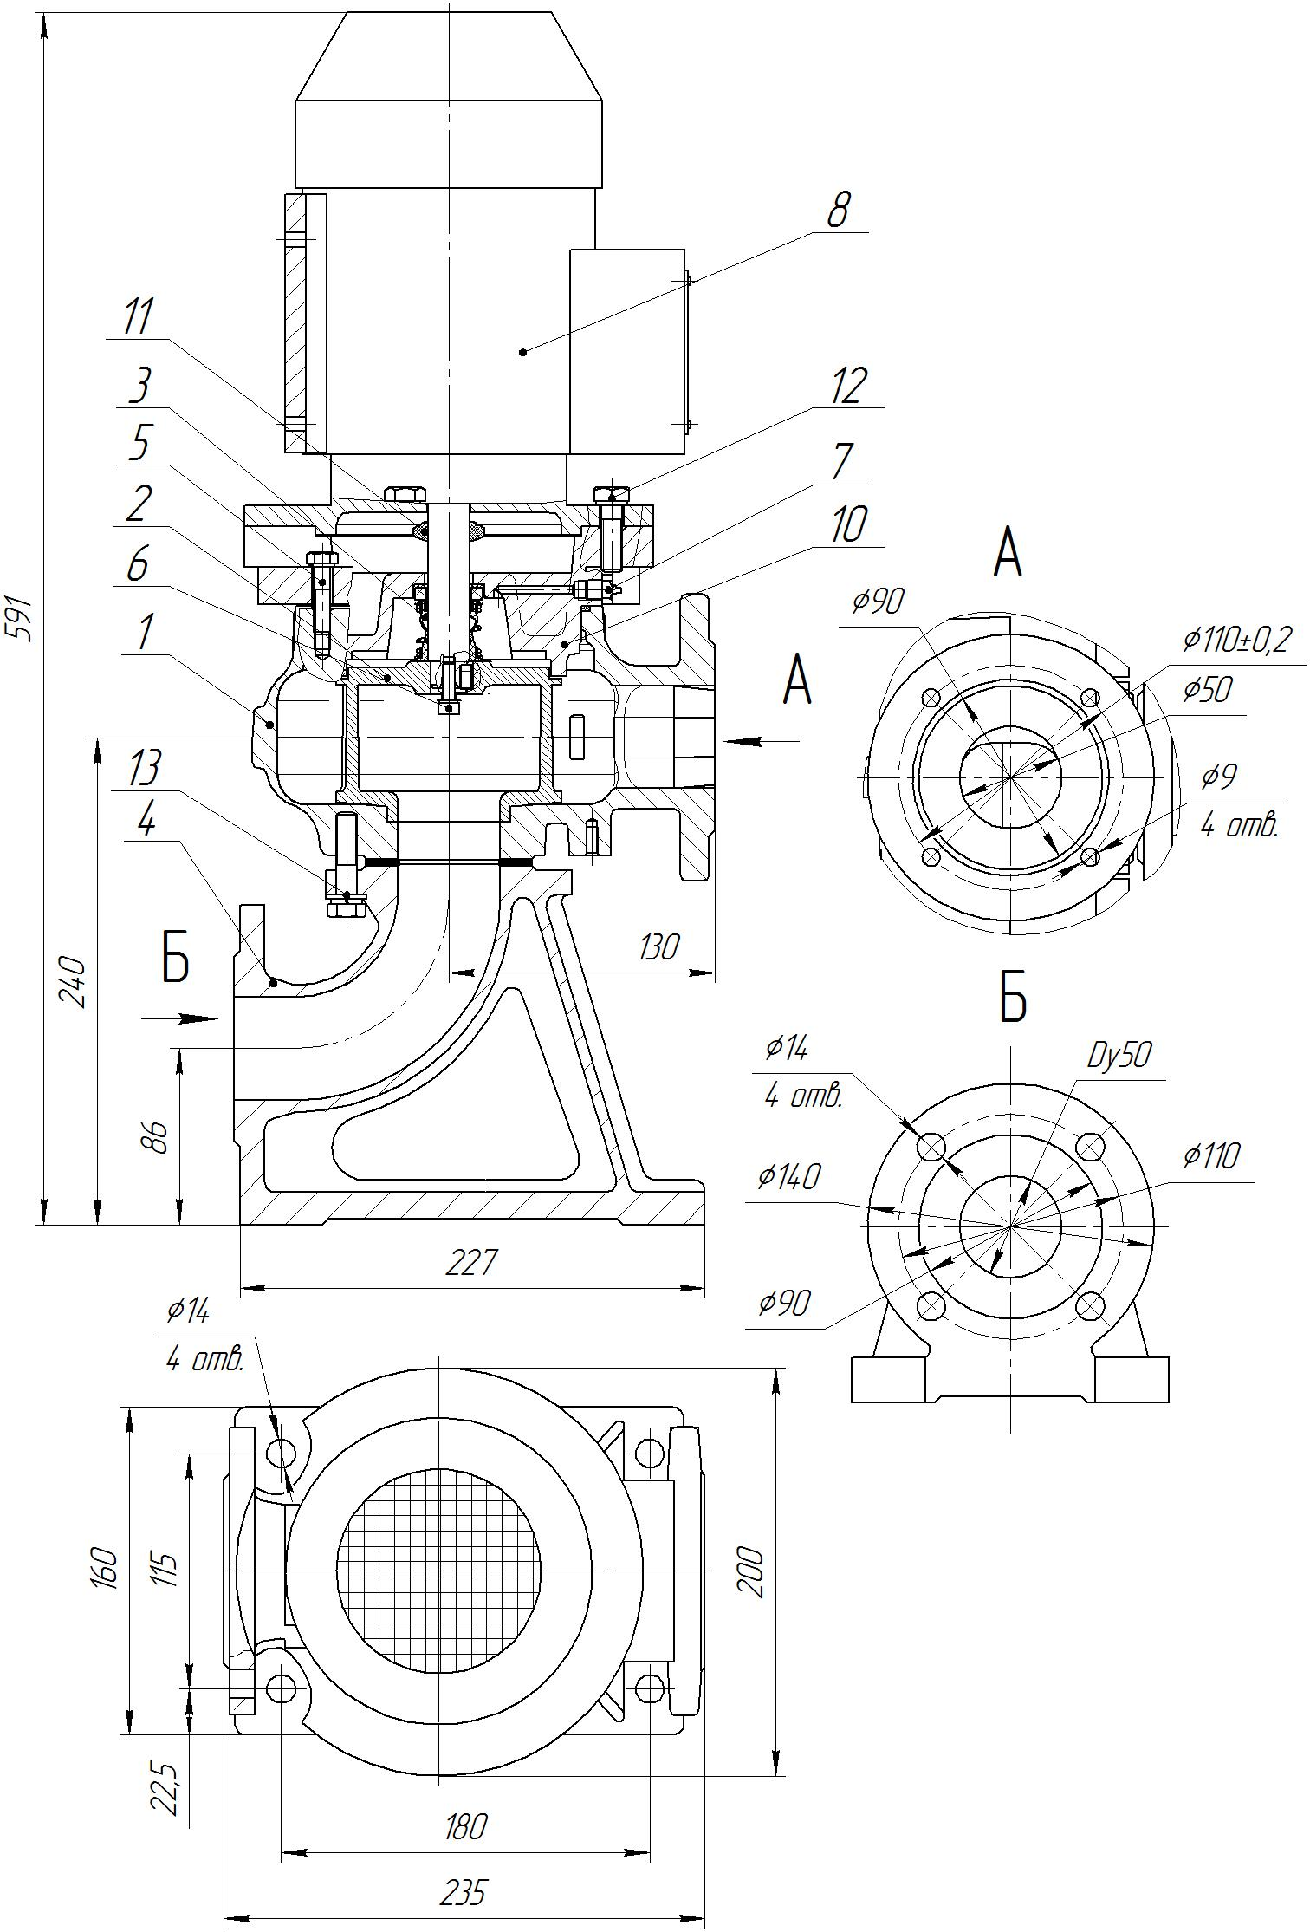

Общий вид и габаритные размеры электронасоса серии «Иртыш»

НФ2 50/125.105-1,1/2-300

**Возможны технические изменения**

1. Корпус спиральный; 2. Колесо рабочее; 3. Торцовое уплотнение;

4. Патрубок опорный; 5. Метизы крепления проставки к корпусу спиральному;

6. Метизы крепления колеса рабочего; 7. Кран «Маевского»; 8. Электродвигатель; 10. Проставка; 11. Отбойник; 12. Метизы крепления проставки к корпусу электродвигателя; 13. Метизы крепления патрубка опорного к корпусу спиральному.

**Расшифровка маркировки насоса Иртыш НФ2 50/125.105-1,1/2-300:**

|  |  |
| --- | --- |
| Н | - наружный электродвигатель; |
| Ф | - гидравлическая часть насоса предназначена для перекачивания сточных вод; |
| 2 | - в насосе установлено двухканальное рабочее колесо; |
| 50 | - номинальный диаметр напорного патрубка, мм; |
| 125 | - номинальный диаметр рабочего колеса, мм; |
| 105 | - фактический диаметр рабочего колеса, мм; |
| 1,1 | - номинальная мощность электродвигателя, кВт; |
| 2 | - число полюсов электродвигателя; |
| 3 | – стационарный моноблочный вертикальный; |
| 0 | - без шкафа защиты и управления; |
| 0 | - без защиты. |

|  |  |  |  |
| --- | --- | --- | --- |
| **Параметры рабочей точки** | | | |
| Производительность, Q | | 8 | м3/ч |
| Напор, Н | | 11 | м |
| Потребляемая мощность в рабочей точке, Nпотр | | 0,73 | кВт |
| КПД агрегата, η | | 22 | % |
| **Характеристики насоса** | | | |
| Вариант монтажа насоса | | стационарный моноблочный вертикальный | |
| Условный диаметр напорного патрубка, Ду, мм | | 50 | |
| Тип рабочего колеса | | двухканальное | |
| Фактический диаметр рабочего колеса, мм | | 105 | |
| Максимальный размер перекачиваемых частиц, мм | | 40 | |
| Тип уплотнения вала | | торцовое | |
| Материал вращающейся части и неподвижного кольца торцового уплотнения | | карбид кремния | |
| Материал рабочего колеса | | чугун СЧ20 | |
| Материал корпуса спирального | | чугун СЧ20 | |
| **Параметры электродвигателя** | | | |
| Номинальная мощность, кВт | 1,1 | | |
| Напряжение, В | 380 | | |
| Частота тока, Гц | 50 | | |
| Номинальный ток, А | 2,9 | | |
| Число полюсов | 2 | | |
| Частота вращения, об/мин | 2805 | | |
| Сos φ | 0,8 | | |
| КПД эл. двигателя | 77 | | |
| единение обмоток по схеме | ★ | | |
| Класс нагревостойкости | F | | |
| Способ защиты электродвигателя | без защиты | | |
| Степень защиты электродвигателя | IP 54 | | |
| Класс энергоэффективности | ie1 | | |
| Исполнение шкафа защиты, поставляемого в комплекте с насосом | без шкафа защиты и управления | | |
| **Ресурсы** | | | |
| Средняя наработка на отказ, часов, не менее | | 7000 | |
| Средний ресурс до главного техобслуживания, часов, не менее | | 20000 | |
| Средний срок службы, лет, не менее | | 20 | |
| Масса насосного агрегата без шкафа управления, кг. | | 35 | |

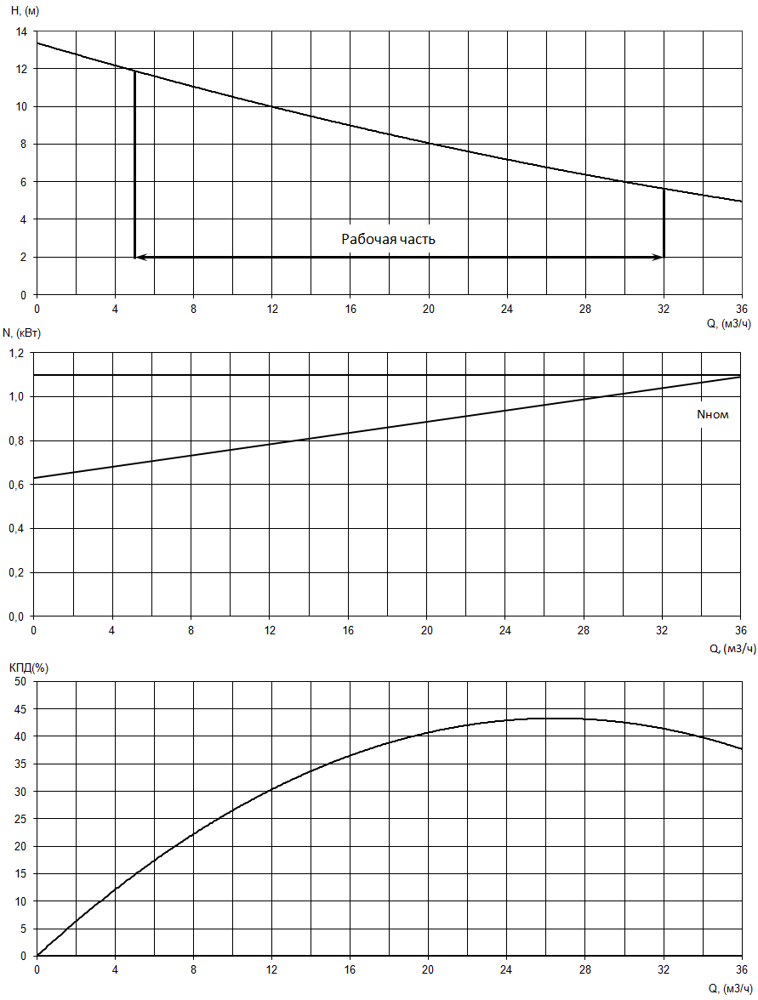

Рабочие характеристики насоса серии

«Иртыш» НФ2 50/125.105-1,1/2

**Перечень необходимых защит при эксплуатации**

**электронасосов серии «Иртыш».**

*Для обеспечения длительной безаварийной работы каждого насоса «Иртыш» необходимо реализовать нижеперечисленный перечень защит и функций управления:*

*- защиты по встроенным датчикам в насосе. Наличие и тип датчиков зависит от комплектации насоса (информация предоставляется заводом изготовителем по запросу);*

*- наличие в шкафу управления автоматического выключателя защиты электродвигателя, подобранного в соответствии с номинальным током двигателя;*

*- тепловую защиту двигателя;*

*- контроль порядка чередования фаз;*

*- контроль повышенного или пониженного напряжения на каждой фазе;*

*- контроль перегрузки по току;*

*- контроль перекоса тока по фазам;*

*- контроль отсутствия одной или более фаз питания;*

*- контроль сопротивления изоляции обмоток статора относительно корпуса насоса;*

*- защита от «сухого» хода.*

*Для работы электронасоса мощностью свыше 3кВт в автоматическом режиме необходимо обеспечить условия для плавного запуска и останова электродвигателя насоса при помощи устройств плавного пуска или частотного преобразователя для электронасоса, предназначенного под частотное регулирование.*

*Для выполнения пусконаладочных работ необходимо реализовать режим ручного управления насосами и другим оборудованием. Шкаф должен иметь органы управления режимами работы оборудования, кнопки «Пуск», «Стоп» и световую индикацию как минимум «Сеть», «Насос в работе», «Авария насоса».*

*Заказчик ознакомлен с перечнем обязательных защит и несет ответственность за выход насосов из работоспособного состояния по причине нереализованных защит, предусмотренных шкафами управления серии «Иртыш».*

*Для долгосрочной работы насосов серии «Иртыш» рекомендуется приобретение шкафов управления серии «Иртыш» и выполнение пусконаладочных работ специалистами ОДО «Предприятие «Взлет».*